Respaldo en Github
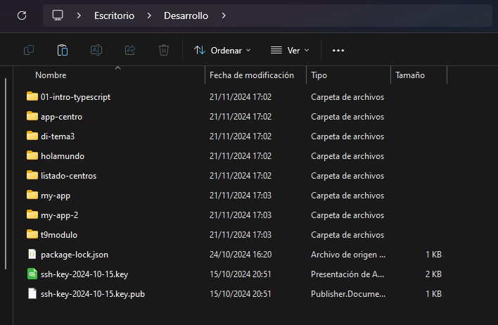
Proceso

Lo primero es inicializar la carpeta que queremos subir como repositorio. Para esto, utilizamos el comando “git init” dentro de la carpeta.

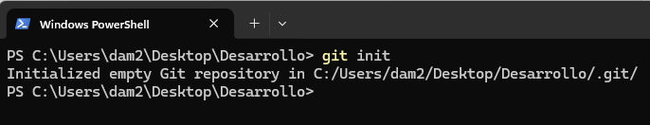
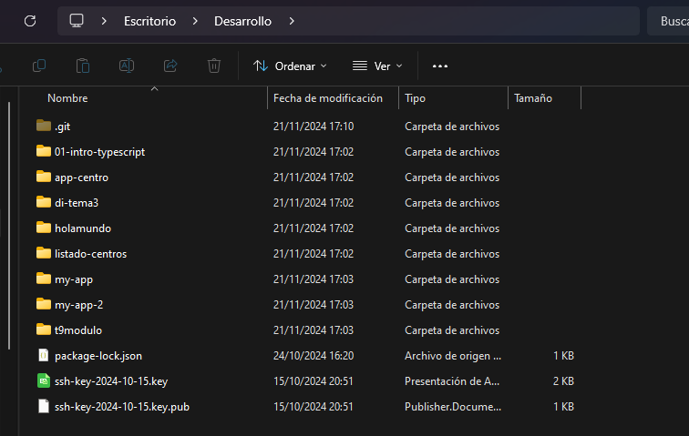

Como vemos, este comando genera una carpeta .git.

Añadimos el contenido con el comando “git add .” y hacemos el commit con “git commit -m ‘primer commit’”.
Una vez hecho esto, lo enlazamos con nuestro Github con el comando “git remote add Desarrollo https://github.com/<usuario_github>/Desarrollo”.

Antes de continuar, y con el objetivo de que git recuerde nuestros credenciales, escribimos el comando “git config --global credential.helper store”.

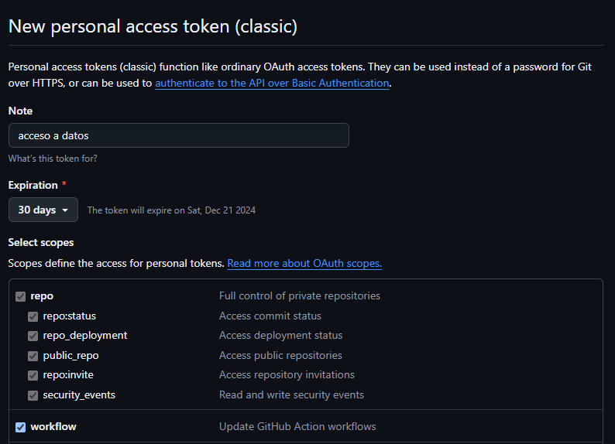
Ahora, continuamos subiendo el archivo, y para ello necesitaremos unos credenciales: como usuario podemos poner nuestro usuario de Github, y como contraseña necesitaremos un Token. Lo obtenemos yendo a Github>Settings>Developer Settings>Personal Access Tokens y elegimos Tokens(classic). Le damos un nombre y nos aseguramos de dar permiso de repo y workflow.

También debemos crear el repositorio vacío en nuestro Github.
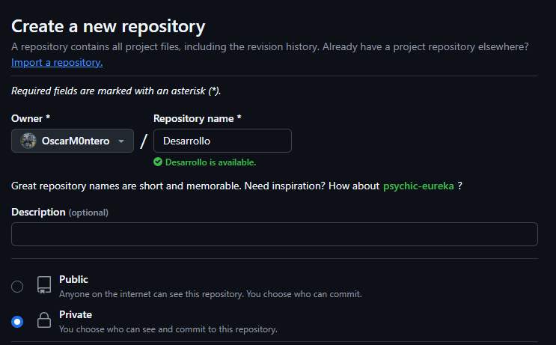
Una vez hecho esto, escribimos “git push --set-upstream Desarrollo master”. Esto nos pedirá los credenciales (el token), y subirá el repositorio.
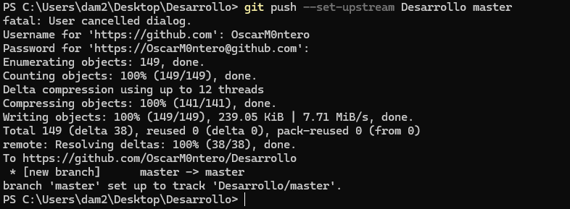

Para descargarlo hacemos “git clone https://github.com/OscarM0ntero/Desarrollo”.
Si lo hacemos desde un dispositivo distinto, o no hicimos el paso de almacenar los credenciales, nos los volverá a pedir.
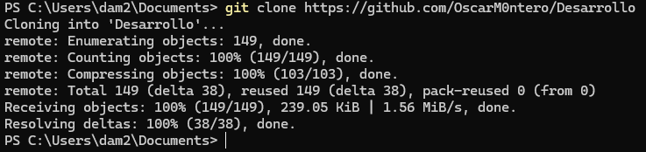
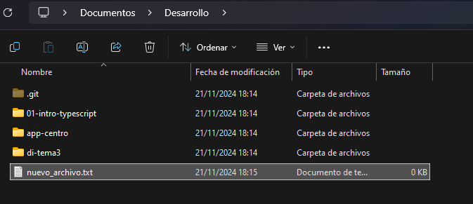
Si modificamos cosas en el repositorio, como borrar carpetas y crear nuevos archivos, deberemos hacer “git add .”, “git commit -m ‘nombre_commit’” y “git push”. Estos comandos actualizarán el repositorio.

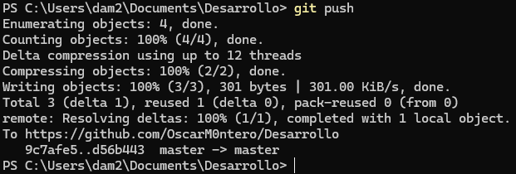
Podemos observar que se ha actualizado.
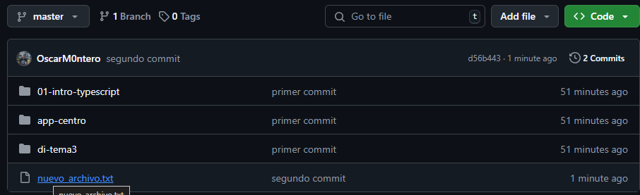

Para actualizar los cambios en la carpeta original hacemos “git pull”.

